**ĐẠI HỌC BÁCH KHOA HÀ NỘI**

**TRƯỜNG ĐIỆN- ĐIỆN TỬ**

--🕮--

**BÁO CÁO BÀI TẬP LỚN**

**MÔN HỆ THỐNG NHÚNG VÀ GIAO TIẾP NHÚNG**

**ĐỀ TÀI: KIỂM NGHIỆM VÀ TỐI ĐA HÓA KHẢ NĂNG**

**TRUYỀN THÔNG CỦA LPWA LORA**

***Mã lớp* :** 154941 – nhóm T1

***Sinh viên thực hiện* :** Đàm Minh Quân 20240096E

**:** Phan Công Tài 20203566

**:** Nguyễn Kim Ba 20203320

***Giảng viên hướng dẫn* :** TS. Đào Việt Hùng

**HÀ NỘI, 01/2025**

**LỜI NÓI ĐẦU**

Theo nhiều dự báo, cách mạng khoa học kỹ thuật hiện đại sẽ tạo ra các công nghệ hoàn toàn mới là động lực thúc đẩy cho sản xuất phát triển theo chiều sâu, giảm hẳn tiêu hao năng lượng và nguyên liệu, giảm tác hại cho môi trường, nâng cao chất lượng sản phẩm và dịch vụ, thúc đẩy mạnh mẽ sự phát triển của sản xuất. Đặc biệt, cuộc cách mạng công nghiệp 4.0 có nhiều tác động đến đời sống xã hội trên nhiều lĩnh vực, trong đó có lĩnh vực truyền thông nói chung và truyền thông không dây nói riêng.

LoRa được thiết kế để tối ưu hóa khả năng truyền thông trong môi trường đô thị và nông thôn, nơi mà các thiết bị IoT thường yêu cầu phạm vi kết nối rộng và ổn định nhưng lại gặp hạn chế về nguồn năng lượng. Chính vì thế, việc kiểm nghiệm và tối đa hóa hiệu suất của LoRa là vô cùng cần thiết nhằm đảm bảo hệ thống vận hành hiệu quả, đáp ứng nhu cầu ngày càng cao của người dùng và các ứng dụng thực tế.

Nhận thấy tầm quan trọng và xu hướng phát triển này, nhóm chúng em đã quyết định lựa chọn đề tài “Kiểm nghiệm và tối đa hóa khả năng truyền thông của LPWA LoRa” là một phần trong quá trình nghiên cứu và thiết kế hệ thống. Bố cục của bài tập lớn gồm 5 chương

Trong quá trình làm không tránh khỏi những thiếu sót, nhóm chúng em mong nhận được lời nhận xét và giúp đỡ của các thầy để chúng em hoàn thiện hơn. Đồng thời em xin được gửi lời cảm ơn chân thành đến thầy Đào Việt Hùng đã nhiệt tình giúp đỡ nhóm chúng em để có thể hoàn thành đề tài này.

Chúng em xin cảm ơn!

**MỤC LỤC**

CHƯƠNG 1: GIỚI THIỆU CHUNG VỀ ĐỀ TÀI 6

1.1 Giới thiệu qua về chuẩn truyền thông LoRa 6

1.2 Mục tiêu bài tập lớn 6

1.3 Kế hoạch thực hiện 7

CHƯƠNG 2: CƠ SỞ LÝ THUYẾT 8

2.1 Công nghệ truyền thông LoRaWAN 8

2.1.1 Giới Thiệu 8

2.1.2 So sánh LoRaWAN với các chuẩn giao thức không dây khác 8

2.1.3 Cấu trúc vật lý 9

2.1.4 Các thông số của LoRa 10

2.1.5 Các yếu tố ảnh hưởng tới đường truyền LoRa 11

2.2 Giao tiếp SPI 12

2.2.1 Giới thiệu 12

2.3.2 Cách thức hoạt động 13

2.3 Sơ đồ khối 14

2.4 Lựa chọn linh kiện 14

2.4.1 Arduino 14

2.4.2 Module LoRa 16

2.4.3 Anten 17

CHƯƠNG 3: TRIỂN KHAI VÀ KẾT QUẢ ĐẠT ĐƯỢC 19

3.1 Sơ đồ nối chân 19

3.2 Xây dựng các kịch bản đo 20

3.3 Tiến Hành đo 22

3.3.1 Kịch bản 1: Truyền thẳng (truyền không có vật cản) 22

3.3.2 Kịch bản 2: Truyền có vật cản 25

3.3.3 Kịch bản 3: Truyền qua tán cây 28

3.4 Đánh giá các kết quả thông số nhận được 30

3.4.1 Các thông số bên nhận cần đánh giá 30

3.4.2 Đánh giá các kết quả đạt được 34

CHƯƠNG 4: KẾT LUẬN VÀ HƯỚNG PHÁT TRIỂN 42

4.1 Kết luận 42

4.2 Hướng phát triển 42

TÀI LIỆU THAM KHẢO 43

**Danh mục các hình ảnh**

Hình 2.1: Chirp Signal [2] 9

Hình 2.2: Spreading Factor [2] 10

Hình 2.3 Giao tiếp SPI [3] 12

Hình 2.4: Sơ đồ khối 14

Hình 2.5: ESP32 [4] 15

Hình 2.6: Mạch Thu Phát RF Lora SX1278 433Mhz Ra-02 [5] 16

Hình 2.7: Anten 433Mhz 7dBi Đầu SMA Male [6] 17

Hình 2.8: Cáp Ipex To SMA Cái (Female) 20cm [7] 18

Hình 3.1: Sơ đồ nối chân 19

Hình 3.2 Setup thông số bên phát theo chế độ default 20

Hình 3.3 Setup thông số phát theo chế độ max 20

Hình 3.4: Thông số in ra màn hình bên gửi 21

Hình 3.5: Thông số in ra màn hình bên nhận 21

Hình 3.6: Tiến hành đo khoảng cách trên google map 23

Hình 3.8: Minh chứng các địa điểm bên thu trên iphone 24

Hình 3.12: Vị trí đứng bên truyền và bên nhận 27

**Danh mục các bảng**

Bảng 1.1 Kế hoạch thực hiện 7

Bảng 2.1: So sánh các giao thức không dây 9

Bảng 3.1: Sơ đồ nối chân 19

# CHƯƠNG 1: GIỚI THIỆU CHUNG

## Giới thiệu qua về chuẩn truyền thông LoRa

LoRa viết tắt cho “Long Range” là một công nghệ truyền thông không dây được phát triển cho các ứng dụng sử dụng truyền thông khoảng các lớn và mức tiêu thụ năng lượng thấp. Nó sử dụng kỹ thuật trải phổ và điều chế chirp để truyền dữ liệu qua một khoảng rộng sử dụng tần số từ 137 Mhz tới 1020 Mhz, tuy nhiên, sẽ sử dụng một số tần số thuộc dải của ISM như: 169, 433, 868, 915 MHz [1]. LoRa cho phép truyền một số lượng nhỏ dữ liệu nên nó rất hữu ích với các ứng dụng mạng cảm biến không dây. LoRa là ứng dụng thương mại đầu tiên cho kỹ thuật trải phổ chirp.

LoRa cho phép truyền thông với khoảng cách lớn và tiêu tốn ít năng lượng là do sử dụng ưu điểm của kỹ thuật điều chế trải phổ chirp. Modulation Scheme này được Semtech giữ bí mật nhưng nó chắc chắn là được phát triển dựa trên Chirp Spread-spectrum modulation. LoRa sử dụng các hệ số trải phổ trực giao để cung cấp các data rate và công suất khác nhau cho các ứng dụng khác nhau. Sự kết hợp giữa tổ hợp 3 tham số là băng thông, coding rate và hệ số trải phổ sẽ tạo nên các chế độ truyền khác nhau của LoRa.

## Mục tiêu bài tập lớn

Kiểm nghiệm và tối đa hóa khả năng truyền thông của chuẩn truyền thông LoRaWAN sử dụng trong các hệ thống nhúng trong các điều kiện môi trường thực tế khác nhau: truyền thẳng (truyền không vật cản) , truyền qua tán cây, truyền có vật cản là tưởng hoặc nhà ở…

* Đo tại các môi trường với các thông số khác nhau: Trong bài tập này, nhóm em sẽ đo tại 2 thông số là trong số defaut và thông số đạt hiệu suất tối đa nhằm thu được khoảng cách truyền xa nhất.
* Đo đạc nhiều lần, ghi lại các thông số đầu ra thông qua file csv nhằm dễ đánh giá, so sánh các thông số.
* Đánh giá, so sánh các thông số đầu ra tại các môi trường: Khoảng cách, SNR, RSSI, mức độ lỗi bit…

## 1.3 Kế hoạch thực hiện

|  |  |
| --- | --- |
| **Nội dung thực hiện** | **Thời gian thực hiện** |
| Lựa chọn đề tài, lên ý tưởng, phân tích input, output, mối quan hệ giữa input và output | 15/10/2024-21/10/2024 |
| Viết các chương trình code | 22/10/2024-01/11/2024 |
| Xây dựng các kịch bản thử nghiệm sản phẩm | 02/11/2024-24/11/2024 |
| Hoàn thiện slide thuyết trình giữa kỳ | 25/11/2024-27/11/2024 |
| Tiến hành đo thực nghiệm các kịch bản | 15/12/2024-15/01/2025 |
| Đánh giá kết quả đạt được | 16/01/2025 |
| Làm báo cáo, hoàn thiện slide thuyết trình cuối kỳ và tổng kết bài tập lớn, đưa ra bài học kinh nghiệm | 17/01/2024-20/01/2025 |

Bảng 1. Kế hoạch thực hiện

# CHƯƠNG 2: CƠ SỞ LÝ THUYẾT

## 2.1 Công nghệ truyền thông LoRaWAN

### 2.1.1 Giới Thiệu

LoRaWAN: Long Range Wireless Area Network là một giao thức mạng hoạt động trong phạm vi phổ không được cấp phép dưới 1GHz. Là một loại công nghệ không dây phù hợp với các nhu cầu cụ thể của M2M (Machine to Machine) và các thiết bị IoT.

Được phát triển cho các sản phẩm IoT, thiết kế đặc biệt để kết nối các thiết bị có yêu cầu băng thông thấp, sử dụng công suất thấp, đồng thời cung cấp phạm vi phủ sóng mạng rộng hơn và sâu hơn. cho phép giao tiếp không dây tầm xa với mức tiêu thụ điện năng thấp. Khi công nghệ IoT phát triển, việc tiêu thụ điện năng thấp cho các thiết bị và sản phẩm điện tử ngày càng quan trọng.

Các hệ thống LoRaWAN trên thế giới được quy định ở mỗi quốc gia với những tần số khác nhau, một số tần số phổ biến là ISM band, 433 MHz, 868 MHz (EU), 915 MHz (USA).

### 2.1.2 So sánh LoRaWAN với các chuẩn giao thức không dây khác

|  |  |  |  |  |  |
| --- | --- | --- | --- | --- | --- |
| Giao thức | LoRaWan - EasyEdge | Thị trường thiết bị chiếu sáng Zigbee sẽ tăng trưởng 18% trong 5 năm tới -  Gu Công Nghệ | thethings.iO – NarrowBand (NB-IoT) IoT Platform | Sigfox - Wikipedia |  |
| Độ trễ | 1.6s | 30ms | 100ms – 1s | 1 – 60s | 1 – 100ms |
| Khoảng cách | 5km  (đô thị)  20km (nông thôn) | 10 – 100m | 1km  (đô thị)  10km (nông thôn) | 10km (đô thị)  40km (nông thôn) | 50 – 200m |
| Băng thông | 125 – 250kHz | 2MHz | 180 – 200kHz | 100Hz | 22MHz |
| Tốc độ dữ liệu | 62.5kbps | 100kbps | 100kbps | 100bps | 100mbps |
| Công suất tiêu thụ | 30mW | 100mW | 10mW | 10mW | 20W |
| Tần số hoạt động | 430 – 950MHz | 915MHz – 2.4GHz | 800MHz –2.5GHz | 433–915MHz | 2.4, 5GHz |

Bảng 2.: So sánh các giao thức không dây

### 2.1.3 Cấu trúc vật lý

LoRa sử dụng kỹ thuật phân tán phổ tần số (Chirp Spread Spectrum) để truyền tín hiệu. Kỹ thuật này chia nhỏ dữ liệu thành các gói nhỏ và truyền đi trên nhiều tần số khác nhau.

* Tần số Up-Chirp tăng theo thời gian.
* Tần suất của Down-Chirp giảm dần theo thời gian.

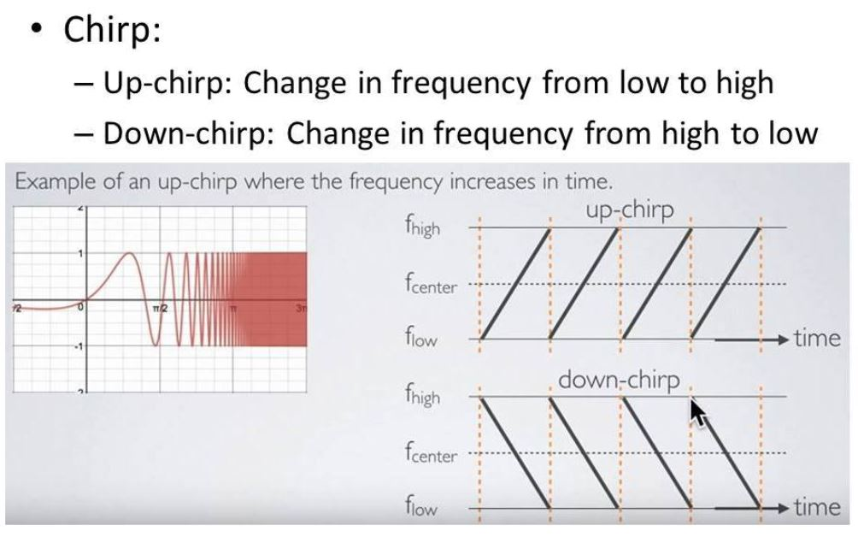

Hình 2.: Chirp Signal [2]

Nhờ sử dụng Chirp Signal mà các tín hiệu Lora với các Chirp Rate khác nhau có thể hoạt động trong cùng 1 khu vực mà không gây ảnh hưởng của nhiễu cho nhau. Điều này cho phép nhiều thiết bị ứng dụng công nghệ Lora có thể trao đổi dữ liệu trên nhiều kênh đồng thời (mỗi kênh cho 1 chirprate).

Kỹ thuật này có khả năng chống lại hiệu ứng Doppler rất tốt, do vậy việc truyền dữ liệu ít bị sai sót, hỗ trợ thiết bị giảm độ phức tạp và tăng độ chính xác cần thiết cho mạch nhận để có thể giải mã và điều chỉnh lại dữ liệu. LoRa không yêu cầu nhiều công suất phát mà vẫn có thể truyền đi xa, vì tín hiệu LoRa có thể nhận được ở khoảng cách xa ngay cả khi cường độ tín hiệu thấp hơn nhiễu xung quanh.

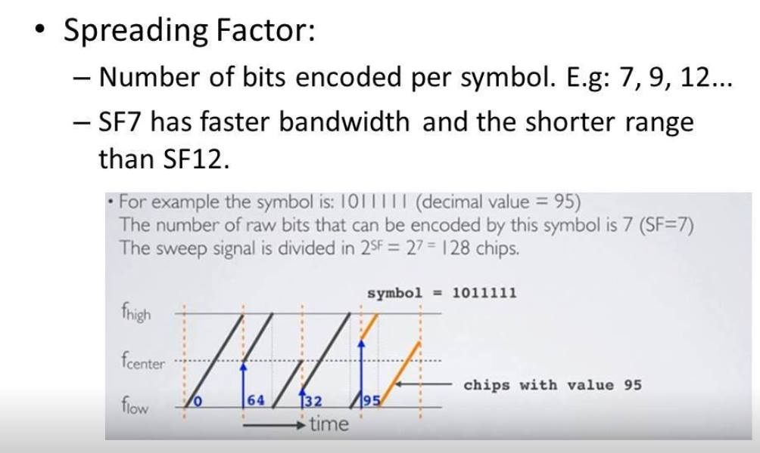

Hình 2.: Spreading Factor [2]

### 2.1.4 Các thông số của LoRa

* RSSI (Received Signal Strength Indicator): là chỉ số đo công suất của tín hiệu nhận được trong hệ thống truyền thông LoRa. RSSI thường được sử dụng để đo mức độ mạnh yếu của tín hiệu LoRa mà thiết bị thu nhận được từ thiết bị phát. Giá trị RSSI được biểu thị bằng đơn vị dBm (decibel-milliwatts).
* SNR (Signal-to-Noise Ratio): là một chỉ số quan trọng trong việc đánh giá chất lượng và hiệu suất truyền thông của hệ thống LoRa. SNR biểu thị sự khác biệt giữa công suất của tín hiệu và công suất của nhiễu (bao gồm cả nhiễu nền và nhiễu từ các nguồn khác nhau) trong môi trường truyền thông.
* Packet RSSI
* Packet SNR
* Bandwidth (Băng thông): Đo lường lượng dữ liệu có thể được truyền trong một khoảng thời gian nhất định, Băng thông rộng hơn cho phép truyền nhiều dữ liệu hơn nhưng tiêu tốn nhiều năng lượng hơn.
* Spreading Factor (Hệ số trải phổ): Độ dài của ký tự trong mã trải phổ.
* Coding Rate (Tỷ lệ mã hóa): Tỷ lệ giữa dữ liệu thực và dữ liệu mã hóa, Tỷ lệ mã hóa càng cao thì cung cấp độ tin cậy cao hơn nhưng giảm tốc độ truyền dữ liệu.
* Frequency (Tần số): Tần số hoạt động của hệ thống LoRa
* Transmission Power (Công suất phát): Mức công suất mà thiết bị phát sử dụng để gửi tín hiệu.
* Air Time (Thời gian phát): Thời gian mà một gói dữ liệu cần để được truyền qua kênh.

### 2.1.5 Các yếu tố ảnh hưởng tới đường truyền LoRa

* Độ mạnh tín hiệu nhận được (Received Signal Strength Indicator - RSSI) là một yếu tố quan trọng trong truyền thông LoRa, ảnh hưởng trực tiếp đến chất lượng và độ tin cậy của kết nối. Tín hiệu yếu có thể dẫn đến mất gói tin và làm giảm hiệu suất truyền thông.
* Công suất phát (Transmit Power) quyết định mức độ mạnh yếu của tín hiệu được truyền đi từ thiết bị phát. Công suất phát cao hơn có thể cải thiện phạm vi và độ mạnh của tín hiệu nhận được, nhưng cũng tăng tiêu thụ năng lượng, điều này có thể không phù hợp với các thiết bị IoT yêu cầu sử dụng năng lượng thấp.
* Khoảng cách giữa các thiết bị: khoảng cách giữa thiết bị phát và thiết bị nhận có ảnh hưởng lớn đến khả năng truyền thông. Khoảng cách càng xa, tín hiệu càng suy giảm, dẫn đến giảm chất lượng truyền thông. LoRa được thiết kế để hỗ trợ truyền thông ở khoảng cách xa, nhưng vẫn có giới hạn vật lý về phạm vi kết nối.
* Các vật cản như tòa nhà, cây cối, đồi núi: Các vật cản vật lý như tòa nhà, cây cối, và đồi núi có thể làm suy yếu hoặc chặn tín hiệu LoRa, gây ra hiện tượng suy giảm tín hiệu hoặc mất kết nối. Địa hình và cấu trúc vật lý của khu vực triển khai mạng LoRa cần được xem xét kỹ lưỡng để tối ưu hóa hiệu suất truyền thông.
* Thời tiết và điều kiện khí hậu: Các yếu tố thời tiết như mưa, tuyết, và sương mù có thể ảnh hưởng đến khả năng truyền tín hiệu tương tự như các vật cản làm chặn, suy yếu tín hiệu LoRa. Điều kiện khí hậu thay đổi có thể làm giảm chất lượng tín hiệu hoặc gây ra nhiễu tín hiệu.
* Độ cao và vị trí của ăng ten: Ăng ten đặt ở vị trí cao và không bị che khuất có thể cải thiện khả năng truyền thông, trong khi ăng ten đặt thấp hoặc bị che chắn có thể gặp nhiều hạn chế về tín hiệu.
* Các tham số như Spreading Factor (SF) và Bandwidth (BW)
  + Spreading Factor (SF): là tham số quyết định tốc độ truyền dữ liệu và độ nhạy của tín hiệu. SF cao hơn dẫn đến tốc độ truyền dữ liệu chậm hơn nhưng tăng cường khả năng phát hiện tín hiệu yếu, do đó cải thiện phạm vi truyền thông.
  + Bandwidth (BW): quyết định dải tần số mà tín hiệu LoRa sử dụng. BW rộng hơn cho phép truyền dữ liệu nhanh hơn nhưng tiêu hao năng lượng nhiều hơn và có khả năng gây nhiễu tín hiệu với các thiết bị khác. BW hẹp hơn giúp tiết kiệm năng lượng và cải thiện khả năng truyền thông trong môi trường có nhiễu.

## 2.2 Giao tiếp SPI

### 2.2.1 Giới thiệu

Giao tiếp ngoại vi nối tiếp SPI (Serial Peripheral Interface) là một chuẩn đồng bộ nối tiếp để truyền dữ liệu ở chế độ song công toàn phần (full – duplex) Master - Slave tức trong cùng một thời điểm có thể xảy ra đồng thời quá trình truyền và nhận.

SPI là một giao thức giao tiếp phổ biến được sử dụng bởi nhiều thiết bị khác nhau. Ví dụ, module thẻ SD, module đầu đọc thẻ RFID, bộ thu phát không dây 2,4 GHz đều sử dụng SPI để giao tiếp với vi điều khiển.

Các thiết bị giao tiếp qua SPI có quan hệ Master - Slave. Master là thiết bị điều khiển (thường là vi điều khiển), còn Slave (thường là cảm biến, màn hình hoặc chip nhớ) nhận lệnh từ Master. Cấu hình đơn giản nhất của SPI là hệ thống một Slave, một master duy nhất, nhưng một Master có thể điều khiển nhiều hơn một Slave.

Hình 2. Giao tiếp SPI [3]

* MOSI (Master Out / Slave In) là dữ liệu được tạo ra bởi Master và nhận bởi Slave. Do đó, các chân MOSI trên cả Master và Slave được kết nối với nhau.
* MISO (Master In / Slave Out) là dữ liệu được tạo ra bởi Slave và phải được truyền tới Master. Các chân MISO trên cả Master và Slave được kết nối với nhau. Mặc dù tín hiệu trong MISO được tạo ra bởi Slave, đường tín hiệu này được điều khiển bởi Master.
* Master tạo tín hiệu đồng hồ SCLK và được cung cấp cho đầu vào đồng hồ của Slave. Xung này có chức năng giữ nhịp cho giao tiếp SPI, vì SPI là chuẩn truyền đồng bộ nên cần 1 đường xung nhịp, mỗi nhịp trên chân SCK báo 1 bit dữ liệu đến hoặc đi. Sự tồn tại của xung SCK giúp quá trình truyền được đồng bộ và ít bị lỗi và vì thế tốc độ truyền của SPI có thể đạt rất cao.
* Chip Select (CS) hoặc Slave Select (SS) được sử dụng để chọn một Slave cụ thể bởi Master. Nếu Master kéo đường SS của một Slave nào đó xuống mức thấp thì việc giao tiếp sẽ xảy ra giữa Master và Slave đó.

### 2.3.2 Cách thức hoạt động

Trong giao thức SPI, các thiết bị được kết nối trong một mối quan hệ Master – Slave trong một giao diện đa điểm. Trong loại giao diện này, một thiết bị được coi là Master của bus (thường là một vi điều khiển) và tất cả các thiết bị khác (IC ngoại vi hoặc thậm chí các vi điều khiển khác) đều được coi là Slave.

* Xung nhịp: Tín hiệu xung nhịp đồng bộ hóa đầu ra của các bit dữ liệu từ master để lấy mẫu các bit của slave. Một bit dữ liệu được truyền trong mỗi chu kỳ xung nhịp, do đó tốc độ truyền dữ liệu được xác định bởi tần số của tín hiệu xung nhịp. Giao tiếp SPI được khởi tạo bởi master kể từ khi master cấu hình và tạo ra tín hiệu xung nhịp.
* Slave Select: Master có thể chọn slave mà nó muốn giao tiếp bằng cách đặt đường CS/SS của slave ở mức điện áp thấp. Ở trạng thái idle, không truyền tải, dòng slave select được giữ ở mức điện áp cao. Nhiều chân CS / SS có thể có sẵn trên thiết bị master cho phép đấu dây song song nhiều slave. Nếu chỉ có một chân CS / SS, nhiều slave có thể được kết nối với master bằng cách nối chuỗi.
* MOSI và MISO: Master gửi dữ liệu đến slave từng bit, nối tiếp qua đường MOSI. Slave nhận dữ liệu được gửi từ master tại chân MOSI. Dữ liệu được gửi từ master đến slave thường được gửi với bit quan trọng nhất trước. Slave cũng có thể gửi dữ liệu trở lại master thông qua đường MISO nối tiếp. Dữ liệu được gửi từ slave trở lại master thường được gửi với bit ít quan trọng nhất trước.

## 2.3 Sơ đồ khối

Hình 2.: Sơ đồ khối

Thiết kế hệ thống thành 2 thành phần tương tự nhau: bên truyền và bên nhận với sơ đồ khối mỗi bên được thể hiện như trên hình 2.3

* Khối điều khiển chung tâm: Thành phần chính của khối là vi điều khiển với chức năng điều phối toàn bộ các hoạt động của module LoRa
* Khối truyền thông LoRa (LoRa module): Có chức năng truyền nhận dữ liệu với ESP32 trong mạng LoRaWan
* LoRa Anten: Thiết bị được sử dụng để chuyển đổi tín hiệu tần số cao (RF) trên đường truyền dẫn sang dạng sóng để phát vào không khí

## 2.4 Lựa chọn linh kiện

### 2.4.1 ESP32

ESP32-WROOM-32 là một module với nhiều tính năng cải tiến hơn các module dòng ESP8266 khi hỗ trợ thêm các tính năng Bluetooth và Bluetooth Low Energy (BLE) bên cạnh tính năng WiFi. Sản phẩm sử dụng chip ESP32 với 2 CPU có thể được điều khiển độc lập với tần số xung clock lên đến 240 MHz.

Module hỗ trợ các chuẩn giao tiếp SPI, UART, I2C và I2S và có khả năng kết nối với nhiều ngoại vi như các cảm biến, các bộ khuếch đại, thẻ nhớ (SD card),…

Module còn hỗ trợ cập nhật firmware từ xa (OTA) do đó người dùng vẫn có thể có những bản cập nhật mới nhất của sản phẩm.

Module được dùng nhiều trong các ứng dụng thu thập dữ liệu và điều khiển thiết bị qua WiFi, Bluetooth.

Sử dụng cho các ứng dụng tiết kiệm năng lượng, điều khiển mạng lưới cảm biến, mã hóa hoặc xử lí tiếng nói, xử lí Analog-Digital trong các ứng dụng phát nhạc, hoặc vói các file MP3…. Phần mềm để lập trình cho mạch Arduino là phần mềm IDE.

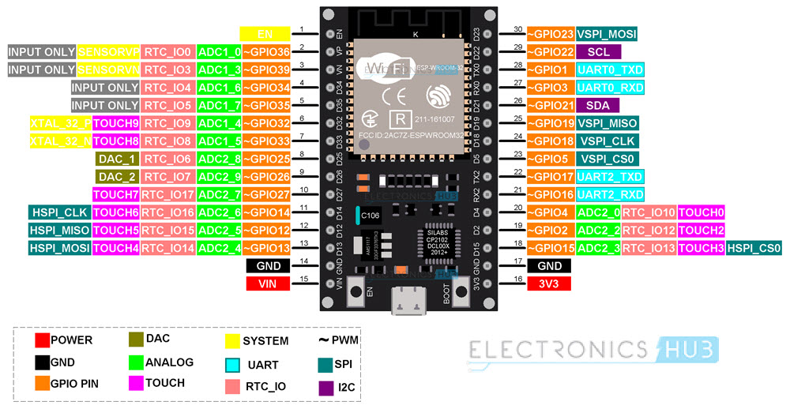

Hình 2.: ESP32 [4]

Các thông số chính

* Bộ vi điều khiển: SoC ESP32
* Điện áp hoạt động: 5V
* Chân I / O kỹ thuật số: 34
* Dòng điện một chiều cho chân 3,3V: ~500 mA
* Bộ nhớ flash: 4 MB
* SRAM: 520 KB
* Tần số xung nhịp: Tối đa 240 MHz (có thể cấu hình từ 80 MHz đến 240 MHz).
* Kết nối không dây: Wi-Fi 802.11 b/g/n và Bluetooth v4.2 BR/EDR + BLE.
* Trọng lượng: Khoảng 8g

### 2.4.2 Module LoRa

Hình 2.: Mạch Thu Phát RF Lora SX1278 433Mhz Ra-02 [5]

Các thông số chính

* IC chính: SX1278 từ SEMTECH.
* Giao tiếp: LoRaTM spread spectrum, bán song công SPI
* Programmable bit rate có thể đạt tới 300kbps
* Hỗ trợ: FSK, GFSK, MSK, GMSK, LoRaTM and OOK Modulation Mode
* 127dB RSSI wave range.
* Tự động nhận biết: RF signal, CAD mode and super high speed AFC
* Vỏ bảo vệ bằng kim loại
* Pin pitch: 2.0mm
* Certification: FCC/CE
* Wireless Standard: 433MHz
* Frequency range: 420 – 450MHz
* Port: SPI/GPIO
* Operating Voltage: 1.8 – 3.7V, default 3.3V
* Working Current:
  + receive: less than 10.8mA(LnaBoost closed, Band 1)
  + transmit: less than 120mA(+20dBm)
* Sleep model: 0.2uA
* Working temperature: -40- +85 degree.

### 2.4.3 Anten

Hình 2.: Anten 433Mhz 7dBi Đầu SMA Male [6]

Các thông số chính

* Chiều cao anten: 23.5cm
* Tần số làm việc: 433Mhz
* Trở kháng: 50Ω
* Chiều dài cáp: 3 mét
* Phân cực: Theo chiều dọc
* Tỷ lệ sóng đứng: ≤1.5
* Tiêu chuẩn đầu nối: SMA kim trong, 6mm
* Kiểu dáng: Cốc hút, đế có tích hợp nam châm
* Model áp dụng: Module không dây 433Mhz có chuẩn kết nối SMA hoặc sử dụng đầu chuyển đổi
* Chất liệu: Đồng nguyên chất

Để kết nối Anten với module LoRa cần cáp to SMA cái

Hình 2.: Cáp Ipex To SMA Cái (Female) 20cm [7]

Các thông số chính

* Cổng nối: SMA cái (Female SMA) <-> Ipex (IPX18)
* Loại cáp: RG178
* Trở kháng dây: 50 Ohm.
* Độ dài: 20cm

# CHƯƠNG 3: TRIỂN KHAI VÀ KẾT QUẢ ĐẠT ĐƯỢC

## 3.1 Sơ đồ nối chân

Hình 3.: Sơ đồ nối chân

|  |  |
| --- | --- |
| Module LoRa | ESP32 |
| VCC | 3.3V |
| GND | GND |
| SCK | 18 |
| DIO0 | 26 |
| NSS | 5 |
| MOSI | 23 |
| MISO | 19 |

Bảng 3.: Sơ đồ nối chân

## 3.2 Xây dựng các kịch bản đo

Nhóm chúng em quyết định tiến hành truyền đơn công dựa trên 3 kịch bản chính

* Truyền thẳng (truyền không vật cản): Đo tại 2 bên bờ của hồ Yên Sở
* Truyền thẳng (truyền có vật cản): Truyền trong thành phố có xe cộ đi lại và các cây cối.
* Truyền có vật cản là tưởng hoặc nhà ở: Đo thông qua các tầng tại khu nhà chung cư – 125 Minh Khai, Hà Nội

Các thông số setup bên phát

* Năng lượng truyền
* Spreading Factor (Hệ số trải phổ)
* Băng thông tín hiệu
* Coding Rate (Tỷ lệ mã hóa)
* SyncWord: mã đồng bộ được sử dụng để phân biệt các mạng LoRa khác nhau. Nó giúp đảm bảo rằng các gói dữ liệu được truyền từ thiết bị phát đến thiết bị nhận chính xác và thuộc về cùng một mạng LoRa.

Thiết lập thông số setup bên phát theo 2 chế độ chính: Chế độ default và chế độ max

Hình 3. Setup thông số bên phát theo chế độ default

Hình 3. Setup thông số phát theo chế độ max

Kết quả thông số thu được tại bên thu và bên phát ghi vào file csv nhằm dễ so sánh, phân tích bao gồm

* Thông số bên phát
  + Thời điểm phát
  + Packet RSSI
  + Time taken (thời gian chuẩn bị gói tin để phát, ms)
  + Seding packet (cập nhật gói tin đang gửi)

Hình 3.: Thông số in ra màn hình bên gửi

* Thông số bên thu
  + Nội dung bản tin nhận được
  + Thời điểm nhận được bản tin
  + RSSI (Cường độ tín hiệu, dBm)
  + SNR (Tỉ số tín hiệu trên nhiễu, dB)
  + Frequency Error (Lỗi tần số của gói tin, Hz)

Hình 3.: Thông số in ra màn hình bên nhận

## 3.3 Tiến Hành đo

### 3.3.1 Kịch bản 1: Truyền thẳng (truyền không có vật cản)

Mục đích đo: Nhằm tìm ra giới hạn khoảng cách truyền lớn nhất esp32 có thể truyền, nhận được của module Lora Ra-02 SX1278

Setup

1. Bên phát sẽ đứng cố định tại 1 điểm nào đó và đánh dấu trên google map, ở đây nhóm đứng tại hồ Yên Sở
2. Các thông số setup bên phát: Điều chỉnh sao cho hiệu suất tối đa nhằm thu được khoảng cách truyền lớn nhất
3. Bên thu tiến hành di chuyển vòng quanh hồ ra xa so với vị trí điểm phát. Dừng lại tại các điểm đánh dấu trước, vật cản (theo đường chim bay tới vị trí điểm phát) tạo điều kiện lý tưởng nhất trong quá trình truyền nhận.
4. Tiến hành đo khoảng cách từ vị trí phát đến vị trí điểm thu bằng google map theo đường chim bay
5. Kết quả thông số thu được tại bên thu và bên phát ghi vào file csv

Như đã trình bày ở setup. Ví dụ về việc đo khoảng cách đường chim bay giữa điểm phát O và điểm thu (A,B,C,...) sử dụng chức năng đo khoảng cách trên google map.

Hình 3.: Tiến hành đo khoảng cách trên google map

Sau kết thúc quá trình đo, tiến hành tổng hợp các địa điểm đo được.

Khi bên thu đến điểm H, cả nhóm nhận thấy khoảng cách giữa bên phát và bên thu chưa đạt cực đại, nên bên phát cần phải di chuyển, bên thu giữ nguyên vị trí nhằm để tìm ra khoảng cách lớn nhất truyền, nhận của lora tại khu vực hồ Yên Sở.

Bên phát tiến hành di chuyển theo hướng từ điểm H qua công viên Yên Sở, bên thu cố định vị trí tại O và tiến hành đo.

Kết quả: Tín hiệu nhận được rất tốt không mất gói tin nào ở 2300m thoáng ít vật cản.

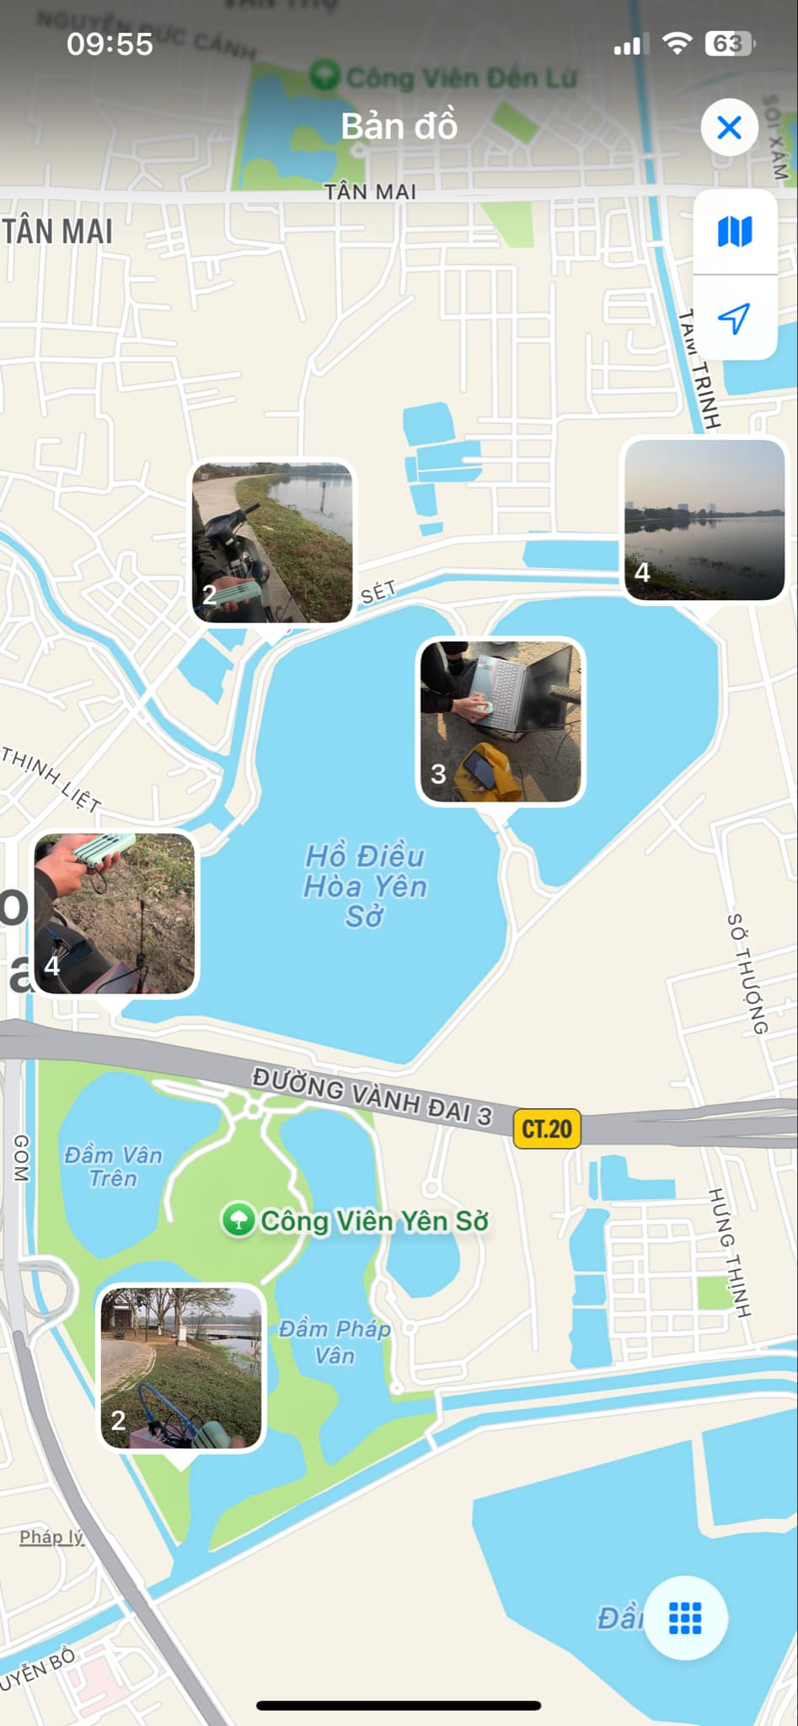

Hình 3.: Minh chứng các địa điểm bên thu trên iphone

### 3.3.2 Kịch bản 2: Truyền có vật cản

Mục đích đo: Nhằm tìm ra giới hạn khoảng cách truyền lớn nhất esp32 có thể truyền, nhận được của module Lora Ra-02 SX1278 trong môi trường có nhiều vật cản (tường, trần nhà, xe cộ....).

***Vật cản là tường, trần nhà***

Setup

1. Tiến hành truyền nhận tại khu nhà chung cư 125 Minh Khai, Hà Nội bởi vì đây là khu nhà cao, có thang máy, hành lang di chuyển rộng rãi giữa các tầng, trong phòng có ban công dễ đưa ăng ten ra ngoài.
2. Bên phát đứng cố định tại tầng 15, bên thu di chuyển xuống các tầng bên dưới và tiến hành truyền, nhận
3. Setup các thông số bên thu và bên phát theo các chế độ
4. Tiến hành đo khoảng cách từ vị trí phát đến vị trí điểm thu
5. Kết quả thông số thu được tại bên thu và bên phát ghi vào file csv

Kết quả đạt được:

* Đối với cả 2 chế độ, đều thu và phát tín hiệu ổn định xuyên từ tầng 15 xuống tầng hầm ( 16 tầng ).

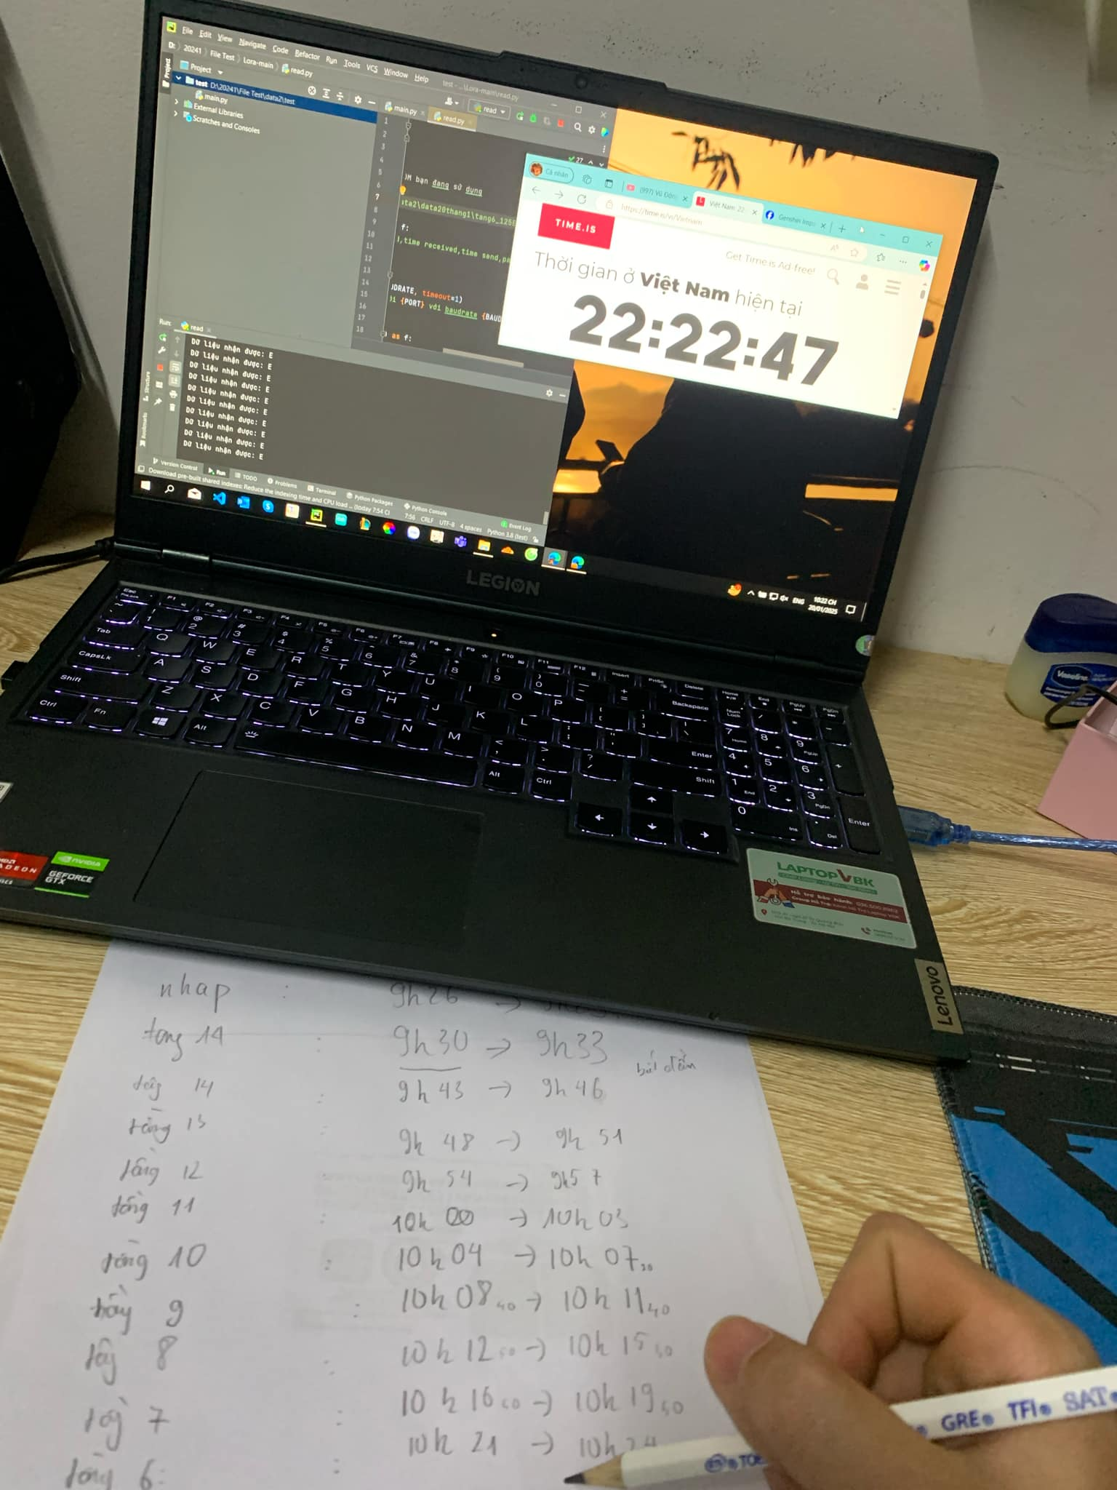

Hình 3.8: Tiến hành đo các tầng của chung cư 125 P.Minh Khai

### 3.3.3 Kịch bản 3: Truyền trong thành phố có xe cộ đi lại và các cây cối.

Setup:

1. Để thực hiện kịch bản này nên nhóm em quyết định tiến hành truyền tại khu trung tâm thành phố nhà chung cư số 125 Minh Khai, Hà Nội nơi đã tiến hành đo kịch bản 2.
2. Bên phát đứng cố định tại cổng bốt bảo vệ số 125 Minh Khai đưa ăng ten ra ngoài để tránh hiện tượng vật cản là tường nhà tạo điều kiện tốt nhất để truyền nhận, bên thu di chuyển tới các điểm trên đường rồi đi xa dần.
3. Thiết lập thông số setup bên phát max nhằm truyền được xa nhất

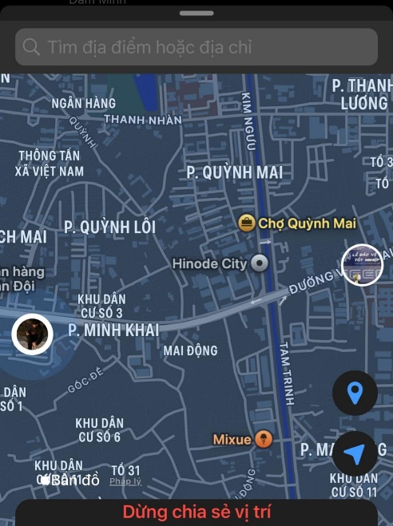

Hình 3.: Vị trí đứng bên truyền và bên nhận

1. Tiến hành truyền, nhận tín hiệu, kết quả thông số thu được tại bên thu và bên phát ghi vào file csv

Kết quả đạt được: Bên thu nhận được tín hiệu vẫn rất tốt ở khoảng cách 1400m. Nhưng xa hơn lại không nhận được tín hiệu tốt.

## 3.4 Đánh giá các kết quả thông số nhận được

### 3.4.1 Các thông số bên nhận cần đánh giá

***SNR – Signal to Noise Ratio***

* **Đối với LoRa, SNR cần phải đủ cao để đảm bảo dữ liệu được truyền thành công và chính xác**. Thông thường, SNR tối thiểu đề xuất để đảm bảo truyền thông hiệu quả trong LoRa là khoảng từ 5 đến 10 dB. Tuy nhiên, các mức SNR cao hơn (từ 10 đến 15 dB trở lên) sẽ cải thiện đáng kể hiệu suất truyền dữ liệu và độ tin cậy của hệ thống.
* **Hiệu ứng của SNR trong LoRa**: Khi SNR thấp hơn, tức là nhiễu đang chiếm ưu thế so với tín hiệu, có thể dẫn đến lỗi giải mã dữ liệu hoặc giảm tốc độ truyền thông. Do đó, việc đảm bảo SNR đủ cao là rất quan trọng trong thiết kế và triển khai hệ thống LoRa.
* **Ưu điểm của LoRa với SNR thấp**: Mặc dù SNR thấp có thể dẫn đến giảm hiệu suất truyền thông, LoRa vẫn có khả năng vượt qua môi trường nhiễu và có thể hoạt động ở các điều kiện nhiễu cao hơn so với các phương pháp truyền thông truyền thống nhờ vào khả năng của nó trong việc xử lý tín hiệu yếu.
* SNR trong truyền thông LoRa có thể có giá trị âm. Khi SNR là âm, điều này có nghĩa là công suất của tín hiệu nhận được nhỏ hơn công suất của nhiễu nền. Trong thực tế, giá trị âm của SNR thường xảy ra trong các môi trường có nhiều nhiễu hoặc khi tín hiệu rất yếu.

* **Hiệu suất truyền thông**: Mặc dù SNR âm cho thấy môi trường truyền thông có nhiều nhiễu hoặc tín hiệu yếu, hệ thống LoRa vẫn có thể hoạt động ở các điều kiện SNR âm nhờ vào khả năng mã hóa và điều chế mạnh mẽ của công nghệ LoRa. Điều này giúp LoRa có thể truyền dữ liệu ở những khoảng cách xa và trong các môi trường có nhiều nhiễu.
* **Khoảng hoạt động**: Thông thường, LoRa có thể hoạt động với SNR từ -20 dB đến +10 dB, tùy thuộc vào các tham số khác như hệ số trải phổ (Spreading Factor - SF) và băng thông (Bandwidth)

***Frequency Error***

* Là sự sai lệch tần số giữa thiết bị phát và thiết bị thu trong quá trình truyền dữ liệu. Frequency error được đo bằng đơn vị Hz và thường được sử dụng để đánh giá sự chính xác của việc đồng bộ tần số giữa các thiết bị trong cùng một mạng LoRa.
* **Tần số đồng bộ**: Để các thiết bị LoRa có thể giao tiếp với nhau một cách hiệu quả, chúng cần được đồng bộ hóa tần số. Frequency error dẫn đến việc tần số truyền từ thiết bị phát có thể không chính xác so với thiết bị thu, làm giảm khả năng nhận dữ liệu chính xác.
* **Hiệu suất truyền thông**: Frequency error càng lớn, hiệu suất truyền thông giảm đi và có thể dẫn đến lỗi trong việc giải mã dữ liệu. Điều này có thể ảnh hưởng đến độ tin cậy của hệ thống LoRa.

***RSSI***

* **Giá trị RSSI thường dao động từ -120 dBm đến -20 dBm**.
* Các giá trị RSSI cụ thể có thể có ý nghĩa khác nhau tùy thuộc vào môi trường và điều kiện truyền thông. Chẳng hạn:
  + RSSI cao hơn (-20 dBm đến -70 dBm) thường chỉ ra rằng tín hiệu rất mạnh và kết nối được ổn định.
  + RSSI thấp hơn (-70 dBm đến -120 dBm) thường chỉ ra rằng tín hiệu yếu và có thể cần cải thiện môi trường hoặc điều chỉnh tham số truyền thông.

***Thời gian truyền nhận***

* Trong quá trình đo tín hiệu phát và tín hiệu thu, chúng em dùng thêm 1 modul RTC DS1302 để phát và thu tín hiệu dễ dàng so sánh thời gian. Nhưng làm khá nhiều cách vẫn không thể đồng bộ được thời gian 2 modul chính xác. Chúng em đã sử dụng cách tham chiếu thời gian ( coi thời gian gói đầu phát, nhận là thời gian ban đầu để so sánh).
* Ở bên phát khi phát gói tin sẽ hiện ra thời gian gửi gói tin.

### 3.4.2 Đánh giá các kết quả đạt được

***Kịch bản 1: Truyền thẳng (truyền không có vật cản)***

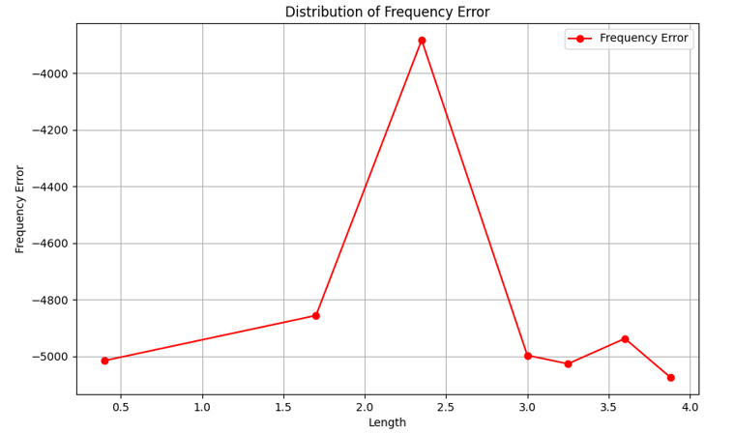

* Ta thấy FE có giá trị âm, do tần số của tín hiệu nhận được thấp hơn tần số mong đợi.
* Ta thấy FE có độ lớn thay đổi không nhiều, trừ tại điểm 2,35km, có thể tại điểm này tín hiệu bị dội lại khiến cho độ lớn FE nhỏ hơn
* FE có độ lớn từ 3883Hz-5074Hz, có độ lớn không lớn đối với tần số trung tâm là 433MHz.
  + Theo chuẩn LoRa, thiết bị thu và phát thường có độ chính xác tần số khoảng ±20 ppm.
  + Với độ chính xác này, một frequency error tối đa chấp nhận được sẽ là:



* **Frequency error** 3883Hz-5074Hz **tại tần số 433 MHz là nằm trong mức chấp nhận được** theo tiêu chuẩn ±20 ppm của LoRa.
* **So với giới hạn ±20 ppm (8660 Hz)**, frequency error 3883Hz-5074Hz 3883Hz-5074Hz là tương đối thấp và thường không gây ra vấn đề lớn trong hiệu suất truyền thông LoRa.

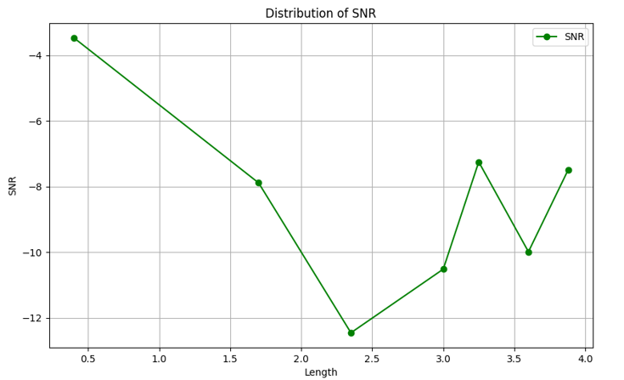

* Tại khoảng cách 402m, tín hiệu bắt đầu với tỉ số SNR là -3,47dB.
* Khoảng cách truyền càng xa, tỉ số SNR giảm đều từ -3,47dB tại 402m, xuống còn -12,46dB tại khoảng cách 2,35km.
* Từ khoảng cách 2,35km đến 3,88km, có thể thấy tín hiệu có tỉ số SNR bất thường, dự đoán có thể do tín hiệu khi phát đã được dội lại do 1 nguyên nhân nào đó, khiến cho tỉ số tín hiệu trên tạp âm tăng lên.

* RSSI có sự thay đổi không đáng kể, nằm trong khoảng từ -110 đến -122,5dBm, ngoài điểm đặc biệt 2,35km.

***Kịch bản 2: Truyền có vật cản***

a, Đo trong nhà với chế độ default: Do công suất và SpreadingFactor bé nên khoảng cách truyền không được xa, tín hiệu không đủ mạnh và không dùng nhiều chirp để mã hóa dữ liệu nên tín hiệu truyền yếu.

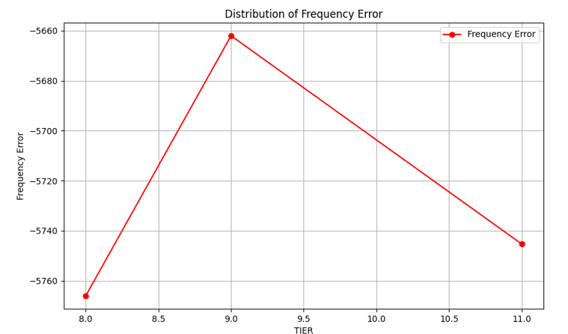

* Ta thấy FE có giá trị âm, do tần số của tín hiệu nhận được thấp hơn tần số mong đợi.
* Ta thấy FE có độ lớn nằm trong khoảng 5660-5770, có độ lớn không lớn đối với tần số trung tâm là 433MHz.
  + Theo chuẩn LoRa, thiết bị thu và phát thường có độ chính xác tần số khoảng ±20 ppm.
  + Với độ chính xác này, một frequency error tối đa chấp nhận được sẽ là:



* **Frequency error 5660-5570 Hz tại tần số 433 MHz là nằm trong mức chấp nhận được** theo tiêu chuẩn ±20 ppm của LoRa.
* **So với giới hạn ±20 ppm (8660 Hz)**, frequency error **5660-5570**Hz là tương đối thấp và thường không gây ra vấn đề lớn trong hiệu suất truyền thông LoRa.

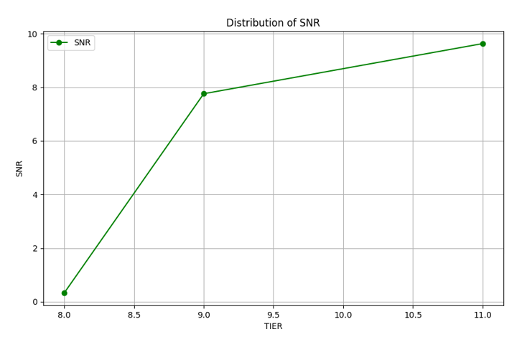

* Tại tầng 11, khi đặt thiết bị ngay cạnh nhau, ta có thể thấy SNR của thiết bị là rất tốt, xấp xỉ 10.
* Khi càng xuống sâu, tỉ lệ SNR càng giảm, tín hiệu phát suy hao nhiều so với nhiễu, ở tầng 9 ta có thể thấy tỉ số SNR vẫn khá tốt nhưng khi xuống đến tầng 8, vẫn nhận được tín hiệu nhưng tỉ số SNR đã rất xấu, nhiễu và tín hiệu gần như bằng nhau.

* Tại tầng 11, khi để 2 thiết bị gửi nhận cạnh nhau, cho chỉ số RSSI cao, 80dBm.
* Sau đó, RSSI giảm dần theo khoảng cách.

b, Đo trong nhà với chế độ Max

Sau khi điều chỉnh tối đa công suất truyền lên 20 dBm, chấp nhận tiêu thụ năng lượng lớn để test kc truyền tối đa. Đẩy tối đa Spreading Factor nhằm tăng kc truyền nhưng giảm tốc độ truyền data. Ta có thể thấy khi thay đổi 2 thông số này, tín hiệu truyền được xa hơn hẳn so với để mặc định.

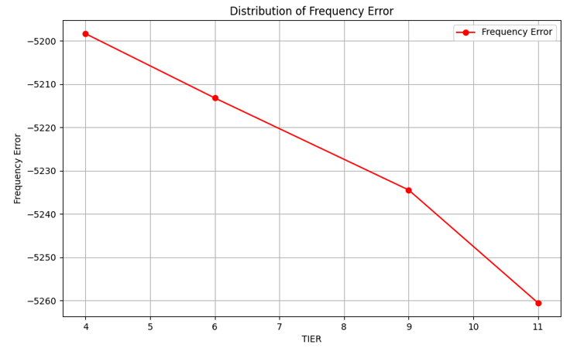

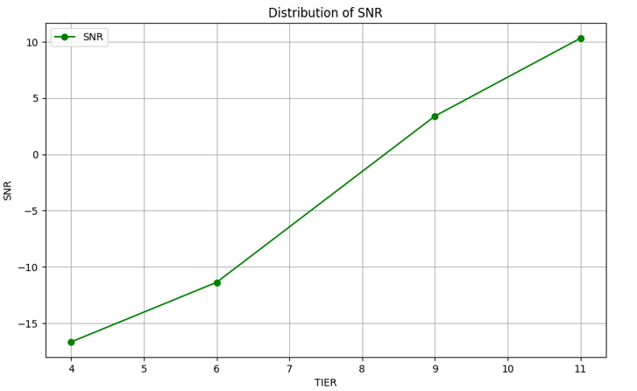

* LoRa có thể hoạt động với SNR từ -20 dB đến +10 dB
* Ở tầng 11, khi đặt bộ phát và thu cạnh nhau, cho tỉ số SNR rất cao, trên 10.
* Tại tầng 9-11, tỉ số SNR nằm trong ngưỡng tin tưởng cao, từ 5-10.
* Tỉ số SNR giảm đều theo khoảng cách do tín hiệu bị suy hao theo khoảng cách và vật cản.
* Tại tầng 8, tín hiệu đã bắt đầu nhỏ hơn nhiều, SNR <0.
* Hệ thống LoRa vẫn có thể hoạt động ở các điều kiện SNR âm nhờ vào khả năng mã hóa và điều chế mạnh mẽ của công nghệ LoRa, qua đó có thể nhận biết tín hiệu tại tầng 4 với SNR là -17.

Tại tầng 11, khi để 2 thiết bị gửi nhận cạnh nhau, cho chỉ số RSSI nằm trong khoảng -20 dBm đến -70 dBm, thường chỉ ra rằng tín hiệu rất mạnh và kết nối được ổn định. Sau đó, RSSI giảm mạnh theo khoảng cách.

***Kịch bản 3: Truyền qua tán cây***

Tín hiệu được phát từ tầng 11, với độ cao của tòa nhà là 34m, xuống đoạn đường nhiều tán cây phía dưới. Máy thu được đặt ở đoạn đường nhiều tán cây.

* Tại khoảng cách đầu tiên 34m, tỉ số SNR là 3,86dB, nhưng tại khoảng cách xa hơn 52m lại có SNR là 5,74dB, nằm trong khoảng SNR tương đối cao. Điều này có thể lí giải do tại 34m, tán cây dày hơn, làm vật cản tốt hơn.
* Tại khoảng cách 181m, tín hiệu bị suy hao mạnh, khiến SNR giảm còn -13,1dB.

Độ lớn RSSI có sự thay đổi không đáng kể.

# CHƯƠNG 4: KẾT LUẬN VÀ HƯỚNG PHÁT TRIỂN

## 4.1 Kết luận

Qua môn học hệ thống nhúng và giao tiếp chúng em không chỉ vận dụng kiến thức học được thông qua các giờ học trên lớp mà còn rèn luyện các kĩ năng cần thiết khác trong học tập và xa hơn là trong công việc sau này. Kết quả đạt được này không chỉ nhờ sự đoàn kết và giúp đỡ lẫn nhau giữa các thành viên trong nhóm mà còn phải nhắc đến sự hướng dẫn nhiệt tình của thầy Đào Việt Hùng.

## 4.2 Hướng phát triển

* Làm mạch in cho sản phẩm: Vì thực hiện cắm dây trực tiếp dễ bị lỏng dây, đứt dây làm ảnh hưởng đến quá trình truyền nhận thông tin
* Tiếp tục mở rộng phạm vi: Sản phẩm của nhóm truyền thẳng, không có vật cản thì khá ổn, nhưng đối với các trường hợp có vật cản, truyền dưới tán cây thì truyền không tốt, chỉ được vài trăm mét
* Mở rộng ứng dụng LoRa: Truyền các file, hoặc dữ liệu có kích thước lớn...
* Tối ưu hóa hiệu quả tiêu hoa năng lượng
* Tích hợp công nghệ khác: Hỗ trợ đo công suất, năng lượng, đo thời gian truyền, nhận giữa 2 bên...
* Thiết kế bảo mật nội dung bản tin truyền, nhận: Sử dụng các giải thuật mã hóa AES (advanced Encryption Standard), RSA (rivest-shamir-adleman)...

# TÀI LIỆU THAM KHẢO

|  |  |
| --- | --- |
| [1] | ARPEES, "Adaptive Routing Protocol with Energy Efficiency and Event Clustering for Wireless Sensor Networks," 2007. |
| [2] | Thegioiic, "Tìm hiểu về chuẩn giao tiếp SPI," [Online]. Available: https://www.thegioiic.com/tin-tuc/tim-hieu-ve-chuan-giao-tiep-spi. |
| [3] | NSHOP, "Mạch Thu Phát RF Lora SX1278 433Mhz Ra-02 ra chân," [Online]. Available: https://nshopvn.com/product/mach-thu-phat-rf-lora-sx1278-433mhz-ra-02-ra-chan/. |
| [4] | HSHOP, "Cáp Ipex To SMA Cái (Female) 20cm," [Online]. Available: https://hshop.vn/products/cap-ipex-sma-coi. |